BIM/CIM実施計画書、BIM/CIM実施報告書（案）
【地質・土質調査 記載例】

【記載における留意事項】
（青字）：記載内容の解説（提出時は削除してください。）
※BIM/CIM実施計画書においては、発注者が示す3次元モデルの活用内容に応じ、具体的な実施内容、期待する効果を記載してください。
※BIM/CIM実施報告書においては、期待した効果が得られなかった場合の考察を含め、具体的な実施概要を記載してください。
※その他、基準要領に関する改善提案、ソフトウェアへの技術開発提案事項等がありましたら、BIM/CIM実施報告書に記載してください。
目次
＜BIM/CIM実施計画書＞
1. 3次元モデルの活用内容（実施内容、期待する効果等） 2
2. 3次元モデルの作成仕様（作成範囲、詳細度、属性情報、別業務等で作成された3次元モデルの使用等） 3
3. 3次元モデルの作成に用いるソフトウェア、オリジナルデータの種類 3
4. 3次元モデル作成担当者 4
5. 3次元モデルの作成・活用に要する費用 5

＜BIM/CIM実施報告書＞
1. 3次元モデルの活用概要（実施概要、期待する効果の結果等、期待した効果が十分に得られなかった場合の考察含む） 6
2. 作成・活用した3次元モデル（作成範囲、詳細度、属性情報、基準点の情報等） 7
3. 後段階への引継事項（対応する無償ビューワの種類、2次元図面との整合に関する情報、活用時の注意点等） 7
4. 成果物 8
5. その他（創意工夫内容、基準要領に関する改善提案・意見・要望、ソフトウェアへの技術開発提案事項等） 8

＜BIM/CIM実施計画書＞

3次元モデルの活用内容（実施内容、期待する効果等）
BIM/CIM適用業務におけるBIM/CIM活用内容について、特記仕様書に記載されている「活用内容」「活用内容の詳細」を記載する。なお、発注者指定型で発注者が示す活用内容以外の活用を受注者が提案する場合も、「活用内容」「活用内容の詳細」を記載する。発注者が示す活用内容に応じ、具体的な実施内容、期待する効果を記載する。実施内容が分かりやすくなるよう、写真やポンチ絵を貼り付けて記載する。期待する効果は、活用内容に対する定性的、定量的な効果を記載する。

【記載例】
本業務は、BIM/CIM 適用業務（発注者指定型／受注者希望型）である。
本業務で実施する3次元モデル活用について、実施内容、期待する効果は以下のとおりである。

【地質・土質調査の記載例】
〔推奨項目〕
○3次元地質モデルによる視覚化及び後工程での3次元地質モデルの活用
1)実施内容：トンネル施工により地下水等の水文環境への影響を検討するため3次元地質モデルによる視覚化及び後工程での3次元地質モデルの活用を実施する。
2)期待する効果：○○○○調査結果により地盤や地下水等の水文環境を３次元化で視覚化を図ることにより、地質・土質、地下水の現状を把握する。また、トンネル施工により地質・地盤リスクを受発注者間で共有し、今後の調査計画、対策検討に関わる意思決定の迅速化の効果を期待する。
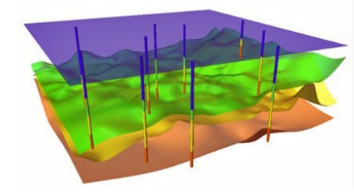

図 3次元地盤モデル（サーフェスモデル）の例

3次元モデルの作成仕様（作成範囲、詳細度、属性情報、別業務等で作成された3次元モデル等）
3次元モデル作成・更新の対象範囲、詳細度、属性情報付与の有無、別業務等で作成された3次元モデル等の情報を記載する。既存成果品に地形モデルが存在しない場合は、国土地理院が提供している基盤地図情報（5mメッシュ地形データ）や空中写真の活用も検討すること。3次元モデルの活用目的に合わせて、その範囲や構造、部材毎に詳細度を使い分けることに留意すること。

【記載例】
本業務で作成・更新する3次元モデルの作成範囲、詳細度、属性情報、別業務等で作成された3次元モデルを下表に示す。
表1 3次元モデルの作成・更新
3次元モデル | 作成・更新範囲 | 詳細度 | 属性情報 | 別業務等で作成された3次元モデル
地形モデル | 業務対象範囲全体 | 地図情報レベル500 | － | 3.2オリジナルデータの種類を参照
地質・土質モデル | 既存成果 | － | － | 3.2オリジナルデータの種類を参照

3次元モデル作成に用いるソフトウェア、オリジナルデータの種類

使用するソフトウェア
本業務における３次元モデルの作成・更新作業で使用するソフトウェア名とバージョンを明記する。

【記載例】
使用するソフトウェアの情報を下表に示す。
表2 使用するソフトウェア
ソフトウェア名（開発会社名） | バージョン | 用途
○○○○ | ○○ | ○○○○○○
・・・・

オリジナルデータの種類
作成・更新する3次元モデル（オリジナルデータ）のファイル形式を記載する。

【記載例】
3次元モデル作成に用いるオリジナルデータを下表に示す。
表3 オリジナルデータ一覧
3次元モデル | ファイル形式 | 作成・更新内容
地形モデル | xml | 国土地理院5mメッシュデータを利用
地質・土質モデル | dwg | ○×業務成果品を利用

3次元モデルの作成担当者
本業務におけるBIM/CIMに関係する担当者の情報を記載する。担当者の情報として、役割名、氏名、所属・役職、資格・実績（担当業務に関連する免許や資格、もしくは過去の経験や実績）及び担当する業務内容（BIM/CIM業務全体統括、BIM/CIMモデルの作成・調整、CADオペレータ（責任者）、照査や発注者との協議等）を記載する。

【記載例】
表4 BIM/CIM担当技術者
役割名 | 氏名 | 所属・役職 | 資格・実績 | 担当内容
BIM/CIM全体総括 |  |  |  | BIM/CIM適用業務の計画立案、進捗管理、業務成果の確認、技術上・手続き上の監理等の総括
BIM/CIMモデル作成調整者 |  |  |  | 地形モデルに使用する地図情報レベルの決定、BIM/CIMモデルの詳細度及びファイル形式の決定や履歴管理
CADオペレータ（責任者） |  |  |  | BIM/CIMモデル作成調整者の決定事項に基づく、BIM/CIMモデルの作成と更新
照査責任者
……

【組織体制図記載例】
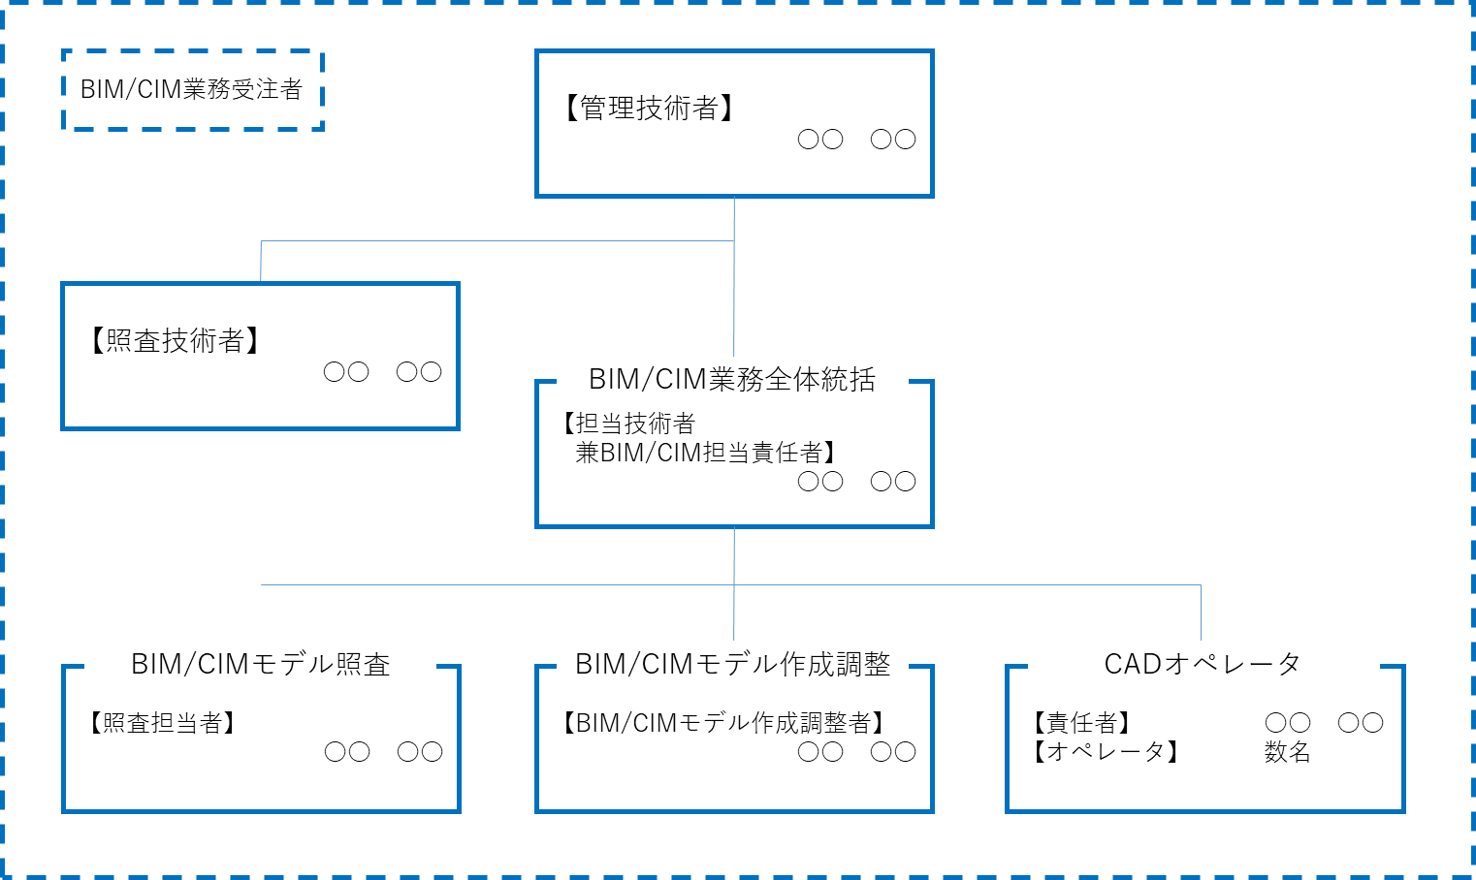

3次元モデルの作成・活用に要する費用
本業務におけるBIM/CIM作成・活用に要する費用を記載する。別添資料として、見積書を添付することでも可とする。

【記載例】
本業務におけるBIM/CIM作成・活用に要する費用は、別添見積書のとおりである。

＜BIM/CIM実施報告書＞

3次元モデルの活用概要（実施概要、期待した効果の結果等、期待した効果が十分に得られなかった場合の考察含む）
BIM/CIM実施計画書の「1. 3次元モデルの活用内容（実施内容、期待する効果等）」に基づく実施概要について、実施項目別に記載する。
実施概要の記載にあたっては、３次元モデルのキャプチャ、説明文だけではわかりにくい部分を補完する写真やポンチ絵を貼り付けて、実施項目別に実施概要、期待した効果の結果等を記載する。なお、期待した効果が十分に得られなかった場合は、その要因などの考察を含めて記載する。
また、活用内容に対する定性的、定量的な効果を記載する。

【記載例】
本業務で実施した3次元モデル活用について、実施概要、期待した効果等の結果は、以下のとおりである。

【地質・土質調査の記載例】
〔推奨項目〕
○3次元地質モデルによる視覚化及び後工程での3次元地質モデルの活用
1)実施概要：トンネル施工により地下水等の水文環境への影響を検討するため、○○○調査結果により○○○による3次元地質モデルを作成した。
2)期待した効果の結果：地盤や地下水等の水文環境を３次元化で視覚化を図ることにより、地質・土質、地下水の現状を分かりやすく把握できた。また、○○○検討委員会の資料にも活用し、専門家による助言を頂き、トンネル施工による地質・地盤リスクを受発注者間で共有し、今後の調査計画、対策検討に関わる意思決定の迅速化が図られた。
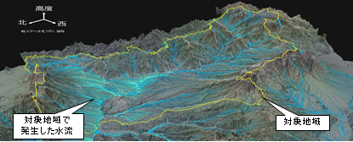

図 地下水面の位置関係の確認

作成・活用した3次元モデル（作成範囲、詳細度、属性情報、基準点の情報等）
3次元モデルの作成範囲、詳細度、属性情報、基準点の情報等を記載する。

【記載例】
本業務で作成・活用した3次元モデルの作成範囲、詳細度、属性情報、基準点の情報等を下表に示す。
表1 3次元モデルの作成・活用
3次元モデル | 作成・更新範囲 | 詳細度 | 属性情報 | 基準点の情報
地形モデル | 業務対象範囲全体 | 地図情報レベル500 | －
地質・土質モデル | 既存成果 | － | －

後段階への引継事項（対応する無償ビューワの種類、2次元図面との整合に関する情報、活用時の注意点等）

対応する無償ビューワの種類
作成した3次元モデルを後段階で閲覧する際の対応する無償ビューワの種類を記載する。

本業務で作成した3次元モデルを閲覧する際の無償ビューワは、以下のとおりである。
【具体的な内容を記載】
表2 3次元モデルの対応無償ビューワ
3次元モデル | ファイル形式 | 無償ビューワの種類
○○○○ | ○○ | ○○○
・・・・

3次元モデルの後段階への引継事項
作成した3次元モデルを後段階で活用する際の留意点を引継事項として記載する。例えば、修正設計で２次元図面を更新したものの、3次元モデルの活用内容以外となるため３次元モデルの更新を行わなかった場合は、2次元図面と3次元モデルの整合に関する情報を記載する。その際の、3次元モデル活用時の注意点も記載する。

本業務で作成した2次元図面と3次元モデルとでは整合が図られていないことから、後段階での活用においては、以下の点に注意する必要がある。
【具体的な内容を記載】

成果物
作成した3次元モデル等の成果物を記載する。
納品するファイル形式やフォルダについては、各電子納品要領（案）及び同解説によることとし、「BIM/CIMモデル作成事前協議・引継書シート」は、納品時記入欄にBIM/CIM モデルの更新及び属性情報等付与の内容や、後段階に引き継ぐための留意点等を記載する。

【記載例】
本業務において作成、活用した3次元モデルを成果物として提出する。なお、成果品の作成においては、「○○○○○○の電子納品要領 △△△編及び同解説（R○.3）」に基づくファイル形式及びフォルダ構成とする。

・BIM/CIMモデルデータ
・BIM/CIM実施計画書、BIM/CIM実施（変更）計画書
・BIM/CIM実施報告書
・BIM/CIMモデル作成 事前協議・引継書シート
・BIM/CIMモデル照査時チェックシート

その他（創意工夫内容、基準要領に関する改善提案・意見・要望、ソフトウェアへの技術開発提案事項等

創意工夫内容
3次元モデルを活用した検討等における創意工夫点を記載。各検討項目の目的を実現するために受注者が行った創意工夫を記述する。

本業務における3次元モデルを活用した検討等について、以下のとおり創意工夫を行った。
【具体的な内容を記載】

基準要領に関する改善提案・意見・要望
具体的な基準要領の名称と、どの部分にどのような改善が必要か記載する。3次元モデルを活用した検討等における意見、要望があれば記載する。

本業務における3次元モデルを活用した検討等の実施にあたり、以下の基準要領について改善を提案する。
【具体的な内容を記載】

ソフトウェアへの技術開発提案事項
今後のソフトウェアの技術開発が必要と思われる提案事項を記載する。現時点のソフトウェアの対応状況によりモデル作成が困難だった場合のみでよい。

本業務における3次元モデルを活用した検討等の実施にあたり、現時点のソフトウェアでは以下の問題点が確認されたため、今後の改善が期待される。
【具体的な内容を記載】

